Výsledky voleb do výboru České flebologické společnosti ČLS JEP 2018

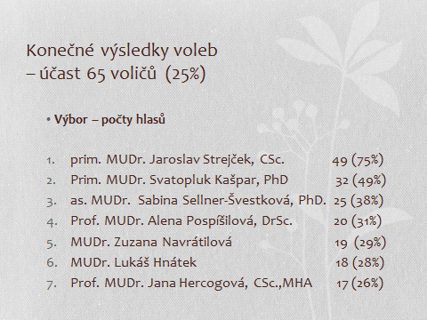

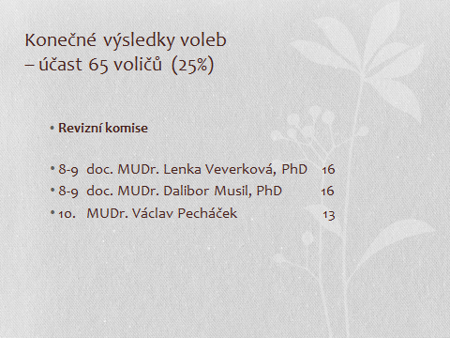

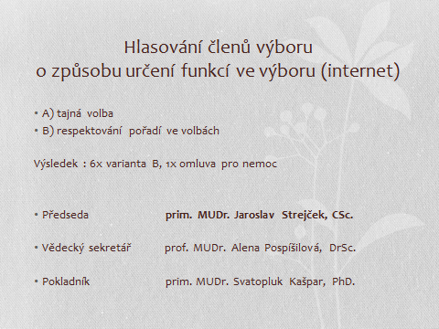

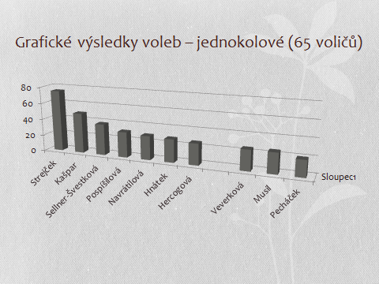

V Praze dne 9. 11. 2018
Prim. MUDr. Petr Labohý, předseda volební komise

